
Об изменении и установлении границ (черты) села Бериктас Какпатасского сельского округа Кордайского района Жамбылской области
Совместное постановление акимата Кордайского района Жамбылской области от 28 ноября 2025 года № 417 и решение Кордайского районного маслихата Жамбылской области от 28 ноября 2025 года № 52-3
В соответствии с пунктом 5 статьи 108 Земельного кодекса Республики Казахстан, подпункта 3) статьи 12 Закона Республики Казахстан "Об административно-территориальном устройстве Республики Казахстан", акимат Кордайский района ПОСТАНАВЛЯЕТ и Кордайский районный маслихат РЕШИЛ:
1. Изменить и установить границы (черту) села Бериктас Какпатасского сельского округа Кордайского района Жамбылской области, общей площадью 34974,28 гектаров согласно приложениям 1, 2 к настоящему совместному постановлению и решению путем перевода 277,72 гектаров из категории населенного пункта общественных пастбищ в земли государственного запаса.
2. Контроль за исполнением настоящего совместного постановления акимата Кордайского района и решения Кордайского районного маслихата возложить на курирующего заместителя акима Кордайского района.
3. Настоящее совместное решение Кордайского районного маслихата и постановления акимата Кордайского района вводится в действие по истечении десяти календарных дней после дня его первого официального опубликования.
Аким Кордайского района | Б. Болатбеков
Председатель Кордайского районного маслихата | Н. Садыков
Приложение 2 к совместному
постановлению акимата Кордайского района
от 28 ноября 2025 года № 417 и решению
Кордайского районного маслихата
от 28 ноября 2025 года № 52-3

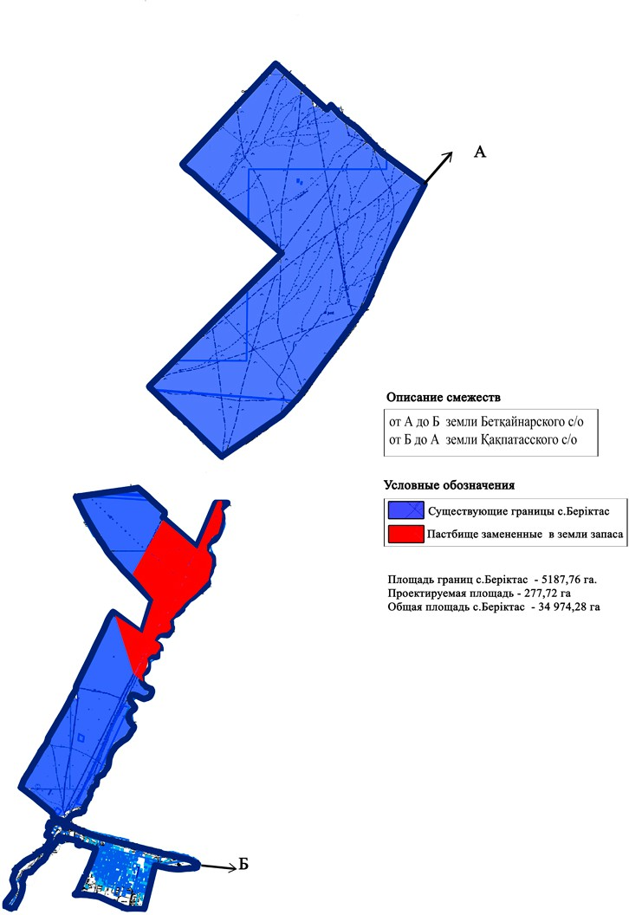

© 2012. РГП на ПХВ «Институт законодательства и правовой информации Республики Казахстан» Министерства юстиции Республики Казахстан

